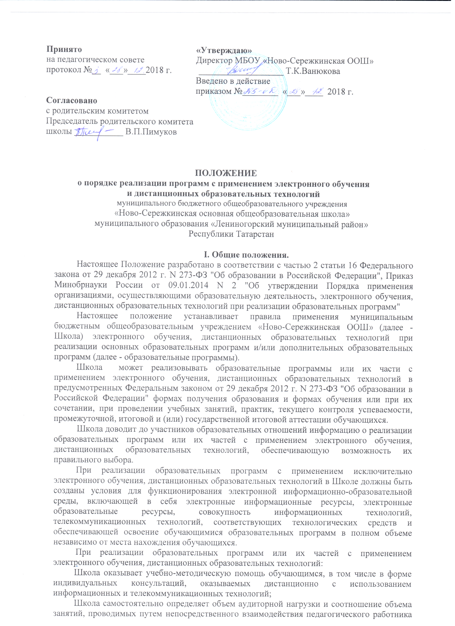
с обучающимся, и учебных занятий с применением электронного обучения, дистанционных образовательных технологий;
допускается отсутствие аудиторных занятий;
местом осуществления образовательной деятельности является место нахождения Школы независимо от места нахождения обучающихся.
Школа обеспечивает соответствующий применяемым технологиям уровень подготовки педагогических, учебно-вспомогательных, административно-хозяйственных работников организации по дополнительным профессиональным программам.
При реализации образовательных программ с применением электронного обучения, дистанционных образовательных технологий Школа ведѐт учет и осуществляют хранение результатов образовательного процесса и внутренний документооборот на бумажном носителе и/или в электронно-цифровой форме в соответствии с требованиями Закона Российской Федерации от 21 июля 1993 г. N 5485-1 "О государственной тайне", Федерального закона от 27 июля 2006 г. N 152-ФЗ "О персональных данных", Федерального закона от 6 апреля 2011 г. N 63-ФЗ "Об электронной подписи".

Организация процесса дистанционного обучения в Школе.
Образовательный процесс, реализуемый в дистанционной форме, предусматривает значительную долю самостоятельных занятий обучающихся, не имеющих возможности ежедневного посещения занятий; методическое и дидактическое обеспечение этого процесса со стороны Школы, а также регулярный систематический контроль и учет знаний обучающихся. Дистанционная форма обучения при необходимости может реализовываться комплексно с традиционной, семейной и другими, предусмотренными законом РФ «Об образовании» формами его получения.
Главными целями дистанционного обучения как важной составляющей в системе беспрерывного образования являются:
 предоставление обучающимся возможности освоения образовательных программ непосредственно по месту жительства обучающегося или его временного пребывания (нахождения);
предоставление детям-инвалидам возможности получения образования по индивидуальной программе на дому;
повышение качества образования обучающихся в соответствии с их интересами, способностями и потребностями;
развитие профильного образования на основе использования информационных технологий как комплекса социально-педагогических преобразований;
создание условий для более полного удовлетворения потребностей обучающихся в области образования без отрыва от основной учѐбы.
Обучение в дистанционной форме осуществляется как по отдельным предметам и курсам, включенным в учебный план школы, так и по всему комплексу предметов учебного плана. Выбор предметов изучения осуществляется совершеннолетними учащимися или родителями (лицами, их заменяющими) несовершеннолетних учащихся по согласованию со школой.
Обучающиеся в дистанционной форме имеют все права и несут все обязанности, предусмотренные законом Российской Федерации «Об образовании» и Уставом школы, наравне с учащимися других форм обучения, могут принимать участие во всех проводимых школой учебных, познавательных, развивающих, культурных и, спортивных мероприятиях: уроках, консультациях, семинарах, в т.ч. выездных зачетах, экзаменах, в т.ч конференциях,
экспедициях, походах, викторинах, чемпионатах и других мероприятиях, организуемых и (или) проводимых школой. Посещение уроков соответствующего класса (года) обучения не является обязательным для обучающихся в дистанционной форме.
Отчисление обучающегося в дистанционной форме производится приказом директора школы после расторжения договора о получении образования в дистанционной форме или истечения срока его действия.
Этапы организации дистанционного обучения
Школа выявляет потребности обучающихся в дистанционном обучении или углублении, расширении знаний по отдельным предметам;
Педагогический совет принимает решение об использовании дистанционного обучения для удовлетворения образовательных потребностей обучающихся в профильном обучении или углублении, расширении знаний по отдельным предметам;

III. Организация процесса дистанционного обучения детей-инвалидов
Дистанционное обучение осуществляется на принципе добровольного участия детей с ОВЗ на основании заявления родителей (законных представителей) при наличии рекомендаций, содержащихся в индивидуальной программе реабилитации ребенка- инвалида, выдаваемой федеральными государственными учреждениями медико-социальной экспертизы (далее - рекомендации специалистов).
Для организации дистанционного обучения детей-инвалидов школа осуществляет следующие функции:
проводит мероприятия по обеспечению информационно-методической поддержки дистанционного обучения детей с ОВЗ;
создает и поддерживает на сайте школы пространство для дистанционного обучения детей с ОВЗ, в котором, в том числе, размещает информацию о порядке и условиях дистанционного обучения детей с ОВЗ, форму заявления о дистанционном обучении ребенка с ОВЗ;
осуществляет организацию учебно-методической помощи обучающимся детям с ОВЗ, родителям (законным представителям) обучающихся детей-инвалидов;
информирует родителей (законных представителей) о порядке и условиях дистанционного обучения детей с ОВЗ.
Родители (законные представители) детей-инвалидов, желающие обучать детей с использованием дистанционных образовательных технологий, представляют в школу следующие документы:
заявление;
копию документа об образовании (при его наличии); копию документа об установлении инвалидности;
справку о рекомендованном обучении ребенка-инвалида на дому.
Заявление и необходимые документы (далее - документы) представляются в школу лично.
Причинами отказа в оказании услуги со стороны школы являются: предоставление недостоверных сведений о ребенке-инвалиде;
отсутствие технических возможностей по организации рабочего места ребенка- инвалида и (или) педагогического работника.
С учетом технических возможностей, при наличии согласия образовательного учреждения и педагогического работника рабочее место педагогического работника оснащается аппаратно-программным комплексом и обеспечивается доступом к сети Интернет в образовательном учреждении или непосредственно по месту проживания педагогического работника.
Аппаратно-программный комплекс передается участникам образовательного процесса на договорной основе во временное безвозмездное пользование:
в отношении аппаратно-программного комплекса для рабочего места педагогического работника соответствующий договор заключается с образовательным учреждением;
в отношении аппаратно-программного комплекса для рабочего места ребенка-инвалида соответствующий договор заключается с его родителями (законными представителями).
Формы обучения и объем учебной нагрузки обучающихся могут варьироваться в зависимости от особенностей психофизического развития, индивидуальных возможностей и состояния здоровья детей с ОВЗ. При наличии соответствующих рекомендаций специалистов количество часов по классам может быть увеличено в пределах максимально допустимой учебной нагрузки, предусмотренной санитарно-гигиеническими требованиями.
Организация дистанционного обучения детей-инвалидов предполагает выбор детьми с ОВЗ и их родителями (законными представителями) индивидуальной образовательной траектории с уточнением индивидуального учебного плана, реализуемого за счет часов, предусмотренных в учебных планах образовательных учреждений, в которых дети-инвалиды обучаются (желают обучаться).
Содержание учебно-методического комплекса, позволяющего обеспечить освоение и реализацию образовательной программы при организации дистанционного обучения детей с ОВЗ, должно соответствовать федеральным государственным образовательным стандартам.

Для детей с ОВЗ, состояние здоровья которых допускает возможность периодического посещения ими образовательного учреждения, с учетом согласия их родителей (законных представителей) наряду с дистанционным обучением и занятиями на дому организуются занятия в помещениях образовательного учреждения (индивидуально или в малых группах).
При организации дистанционного обучения детей с ОВЗ учет результатов образовательного процесса и внутренний документооборот ведется в электронно-цифровой форме.
Текущий контроль и промежуточная аттестация обучающихся осуществляются образовательным учреждением традиционными методами или с использованием дистанционных образовательных технологий.
Государственная итоговая аттестация осуществляется в соответствии с нормативными документами, определяющими формы и порядок проведения государственной итоговой аттестации обучающихся, освоивших основные общеобразовательные программы начального, среднего (общего образования.

IV.Права Школы в рамках предоставления обучающимся обучения в форме дистанционного образования.
Школа имеет право:
использовать дистанционные образовательные технологии при всех, предусмотренных законодательством РФ, формах получения или при их сочетании, при проведении различных видов учебных, лабораторных и практических занятий, практик, текущего контроля, промежуточной аттестации обучающихся;
использовать ДОТ при наличии руководящих и педагогических работников и учебно-воспитательного персонала, имеющих соответствующий уровень подготовки (документ о повышении квалификации) и специально оборудованных помещений с соответствующей техникой, позволяющей реализовывать образовательные программы с использованием ДОТ.

